**Лабораторна №7**

**Тема:** Шаблони функцій і класів.

**Мета:** Навчитись створювати і використовувати шаблонні функції і класи

Створити шаблонний клас – стек на основі статичного масиву вказівників. Тип елементів стеку визначається параметром шаблона. Передбачити функції для виконання таких операцій: занесення елемента у стек, вилучення значення з вершини стеку, виведення усіх значень стеку на екран, визначення кількості елементів стеку

#include <iostream>

#include <stdio.h>

using namespace std;

int size1;

template<class T>

class stek

{

int vkazivnuk = 0;

T* chuslo;

public:

stek(int n);

~stek();

void Output() {

cout << "\nСтек:\n";

for (int i = 0; i < vkazivnuk; i++)

{

cout << chuslo[i] << "\t";

}

}

int End_input() {

int ch;

cin >> ch;

chuslo[vkazivnuk + 1] = ch;

return ch;

}

void Count() {

cout << "\nкількість елементів в стеку: " << vkazivnuk;

}

};

template<class T>

stek<T>::stek(int n) {

vkazivnuk = n;

chuslo = new T[n + 10];

for (int i = 0; i < n; i++)

{

cout << "Введіть " << i + 1 << "-е значення";

cin >> chuslo[i];

}

}

template<class T>

stek<T>::~stek() {

delete[] chuslo;

}

int main()

{

setlocale(LC_CTYPE, "Ukr");

cout << "Введіть кількість елементів стеку";

int n;

cin >> n;

size1 = n;

stek<int> A(n);

A.Output();

cout << "\n";

cout << "Внесення в кінець. Введіть символ";

int ost = A.End_input();

A.Output();

cout << ost;

cout << "\n";

A.Output();

cout << "\n";

A.Count();

}

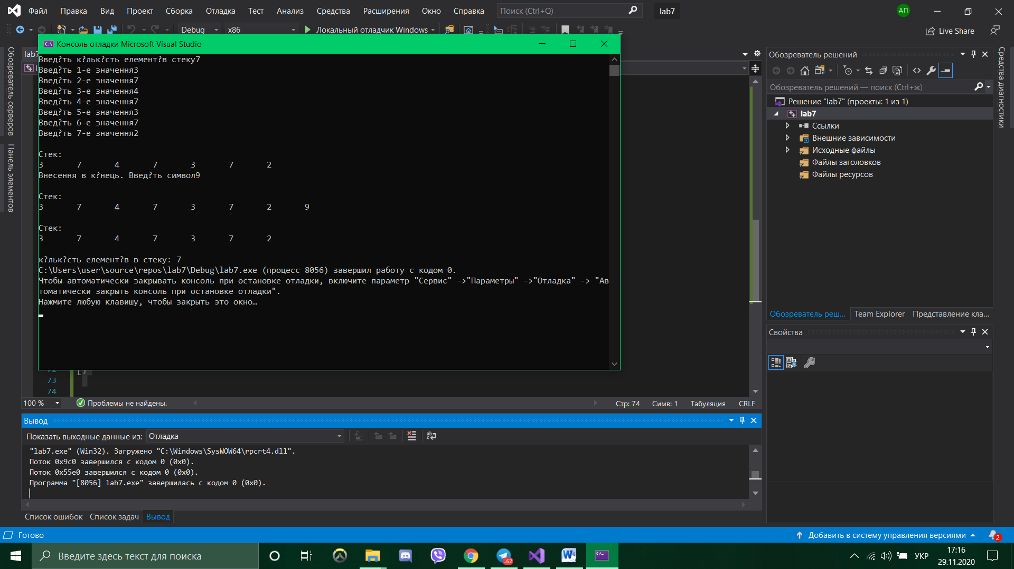

**Висновок:** я навчився створювати і використовувати шаблонні функції і класи